25.11.20. ИД17. Управление в биотехнических системах. Практикум. 3-я пара.

Самонастраивающиеся (адаптивные) системы и процессы в биологии
Адаптация или приспособление к условиям существования - одно из основополагающих качеств живой материи. Оно настолько всеобъемлюще, что отождествляется с самим понятием жизни. Начиная с момента рождения, организм попадает в совершенно новые для себя условия и вынужден приспособить к ним деятельность всех своих органов и систем.
Под адаптацией понимают все виды врожденной и приобретенной приспособительной деятельности человека, которые обеспечиваются определенными физиологическими реакциями, происходящими на клеточном, органном, системном и организационном уровнях.
В живых системах встречаются различные адаптационные процессы, включая дыхание, ходьбу, зрение, нейронные процессы, теплообмен и т.д. Отдельные примеры мы рассмотрим ниже.
Одним из примеров адаптивного управления может служить регуляция позы, т.е. ситуация, в которой животное автоматически находит удобное для выполнения текущей задачи положение конечностей, для этой системы предполагается, что она базируется на критерии качества, минимизирующем суммарное усилие, развиваемое соматическими мышцами.
Биологические системы адаптивно подстраивают свои рабочие параметры таким образом, чтобы минимизировать потребление мощности, необходимое для выполнения данной задачи, связанной с мышечным усилием. Такое поведение имеет очевидные преимущества в эволюции в нормальных условиях и не противоречит тому, что в борьбе за существование полезно иметь возможность развития максимальных мощностных параметров в течение коротких промежутков времени в критических ситуациях.

7.1. Природа адаптивного управления
В технической сфере адаптивные системы применяются для управления в условиях неопределенности. Если собрана полная информация об исследуемом процессе, то задача вообще не является стохастической. Она не требует ни обучения, ни даже обратной связи. Когда информация неполная, то можно применять адаптивную систему, поскольку процесс обучения (адаптации) необходим.
Адаптация состоит в восполнении той информации, которой не располагают при формулировке задачи, т.е. адаптивную систему отличает от системы с полной информацией степень самоприспосабливаемости. Восполнение информации осуществляется в процессе соответствующей обработки результатов наблюдения входных и выходных параметров объекта. Каждому уровню предварительной информации соответствует та или иная методология построения систем управления, в том числе оптимальных. Средством достижения оптимальности является процесс адаптации или обучения.
Адаптация управления есть стратегия, которая приводит к цели управления объекта и его систему управления за определенное время. Адаптивное управление не является стационарной стратегией. Правила выбора действий подбираются в ходе управления, их перебор осуществляется на основании информации, поступающей от объекта регулирования и внешней среды. Таким образом значения параметров процесса, текущие и прошлые, порождают не только действия системы управления, но и смену правил выбора. В реальных ситуациях управляемый случайный процесс нередко не поддается прямой регистрации и измерениям. Существуют также такие явления, когда неизвестно, какие измерительные устройства необходимы.
Структурная схема адаптивной системы приведена на рис. 7.1.

ОР
Р
Алгоритм
адаптации
Рис. 7.1. Структурная схема адаптивной системы:
ОР – объект регулирования; Р – регулятор; U - вектор параметров управления объектом; - вектор параметров управления регулятором

Поведение объекта зависит от ряда неизвестных параметров, совокупность которых обозначена через . Задана также цель управления, определяющая желаемое поведение объекта. Требуется определить алгоритм вычисления управляющих воздействий , использующих измеряемые величины, не зависящие от и обеспечивающие для любого достижение заданной цели управления.
Вектор неизвестных параметров обычно состоит из коэффициентов уравнений, составляющих математическое описание объекта регулирования, а также из коэффициентов, определяющих изменение внешних воздействий. Точные значения этих коэффициентов могут быть недоступны изменению, или их измерение может требовать значительных затрат времени и средств. Кроме того, вектор может содержать абстрактные параметры, описывающие измеряемые возмущения, обусловленные неточностью описания объекта регулирования. Во всех случаях вектор считается квазистационарным: постоянным или медленно изменяющимся. Описанная задача является задачей управления в условиях неопределенности. Её можно было бы решать поэтапно: вначале изучить объект регулирования с целью установить его параметры, а затем, используя полученную информацию, найти алгоритм управления. Однако такая стратегия требует дополнительных затрат времени.
При адаптивном подходе одновременно изучается объект управления и осуществляется управление им. Общий алгоритм адаптивного управления имеет двухуровневую структуру. Первый уровень – это алгоритм регулирования основного контура, который зависит от параметров вектора . При каждом значении вектора он должен обеспечить достижение цели управления. Алгоритм второго уровня – алгоритм адаптации. Он должен изменять (настраивать) вектор таким образом, чтобы обеспечить достижение цели управления при неизвестных . Совокупность этих алгоритмов называется алгоритмом адаптации управления.
Адаптивные системы являются разновидностью обучаемых систем, рассмотренных в разделе 4.3. Отличие от обучаемых состоит в том, что адаптивные системы приспосабливаются (обучаются) к условиям внешних воздействий и параметрам объекта в процессе функционирования, а обучаемые требуют предварительной операции обучения.

7.2. Биологические механизмы адаптации

7.2.1. Эволюция
Адаптация приводит к высокой степени приспособленности каждого вида растения или животного к выполнению основных жизненных функций (питания, роста и размножения) в условиях той среды и окружения, в которых этот биологический вид существует.
Другая сторона филогенетической адаптации связана с изменчивостью видов при изменении условий окружающей среды.
Филогенез – историческое развитие мира организмов, их типов, классов, отрядов, семейств, родов, видов.
Медленное протекание процессов филогенетической адаптации делает их малодоступными непосредственному наблюдению и изучению человеком. Сейчас уже доказано экспериментально, что одним из средств формирования новых свойств у современных организмов является мутация – искажение наследственной информации, вызванное изменением структуры хромосом зиготы (зародышевой клетки).
Частота, с которой происходит мутации, крайне низка и составляет единицу на 10⁵ – 10⁹ клеточных делений. Кроме того, большинство мутаций оказывается вредным и приводит к появлению неполноценных клеток, не способных к последующему развитию и делению. Все же некоторые мутации могут быть полезными и, придавая какое-либо новое свойство развивающемуся из зиготы организму, способны приводить к появлению новых , более приспособленных, разновидностей животных или растений.
С первого взгляда кажется, что природа весьма несовершенна и расточительна в этом механизме эволюции, подобном методу случайных проб и ошибок. Переходя на язык техники, мутационный механизм эволюции в самых грубых чертах можно изобразить схемой, показанной на рис.7.2. Здесь линии со стрелками выходящие их прямоугольника В₁ ("вид 1"), обозначают акты рождения особей данного вида. Большинство особей следующего поколения, обеспечивающих продолжение вида В₁ на схеме не показано, изображены только дочерние организмы, получившие мутации – мутанты М₁, М₂, … М_{n}. Каждый мутант в процессе своего развития проходит проверку на жизнеспособность, и лишь способный противостоять естественному отбору дает устойчивое продолжение рода. На схеме таким мутантом является М_{i}, дающий начало новой разновидности, В_{i}. Вероятность появления этой разновидности определяется сочетанием двух редких случайных событий и, следовательно, равна произведению двух малых величин: вероятности мутации p_{m} и вероятности устойчивости мутанта p_{y}. Если вероятность мутации в наследстве одной особи данного вида составляет p₁, а общая численность размножающихся особей – N, то p_{m} = Np₁ и в первом приближении вероятность появления новой разновидности B_{i} за отрезок времени t
(1)
где Т – средняя продолжительность цикла размножения.
Из формулы (1) следует, что вероятность появления новой разновидности пропорциональна численности вида N и обратно пропорциональна продолжительности цикла размножения Т. Уже этими причинами можно объяснить относительно высокую изменчивость простейших микроорганизмов, для которых значения N достигают миллиардов, а Т зачастую измеряется минутами и малую изменчивость высокоорганизованных животных, для которых, помимо дополнительных барьеров, не учитываемых этой примитивной моделью, значения Т велики, а N весьма ограничены.
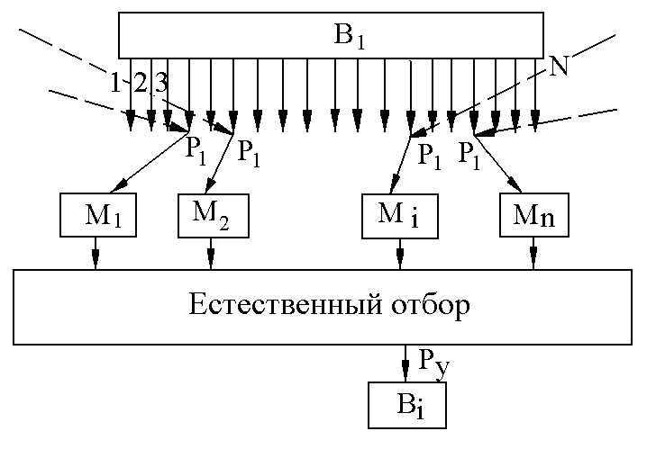
Рис. 7.2. Схема мутационного механизма
Начнем с того, что в генетике для каждого организма различают два набора признаков: фенотип – совокупность признаков, свойственных данной особи, и генотип – набор генов, характеризующих наследственные задатки этой особи. Примечательно, что в фенотипе реализуются не все возможности, или задатки генотипа, причем на формирование фенотипа (отбор реализуемых задатков генотипа) существенное влияние оказывает внешняя среда, условия развития организма. Но, хотя некоторые наследственные задатки не проявляются в фенотипе, они в скрытом (гетерозиготном) состоянии продолжают передаваться по наследству в следующие поколения и при определенных условиях могут выявиться в фенотипе, вызывая соответствующее изменение признаков животного или растения.
В экспериментальных работах, направленных на выведение новых сортов сельскохозяйственных культур и новых пород животных, большую роль играет скрещивание (гибридизация) в сочетании с искусственным отбором (селекцией). Закономерности наследования родительских признаков, изучение которых впервые предпринял великий чешский ученый Грегор Мендель в середине прошлого века, проводя опыты по скрещиванию сортов гороха с желтыми и зелеными бобами, обусловлены особыми механизмами образования полного набора хромосом при слиянии материнской и отцовской половых клеток (гамет) в зиготу, дающую начало новому организму. Среди таких механизмов большую роль в наследственной изменчивости играет процесс, открытый американским биологом Томасом Морганом и названный кроссинговером, или перекрестом хромосом. Он состоит в рекомбинации генов, носителями которых являются различные участки хромосом что приводит к появлению в потомстве новых комбинаций родительских признаков. Выяснено, что частота рекомбинации генов может возрастать в несколько раз при отклонении условий существования организма от нормальных. Таким образом, живые организмы отвечают на нарушение привычных условий существования повышением наследственной изменчивости. Как и при мутациях, новые генотипы, появляющиеся в результате кроссинговера, оказываются "сырым" материалом для филогенетической адаптации, происходящей, в конечном счете, благодаря естественному отбору, который направляет распространение генотипов, придающих фенотипу биологически целесообразные приспособления.

7.2.2. Онтогенез
Развитие живого организма от момента его зарождения до смерти называется онтогенезом. Лишь у простейших одноклеточных, размножающихся путем деления, онтогенез ограничен в основном тем, что масса входящих в клетку структур растет не бесконечно, а лишь до критического значения, при котором происходит деление. Вообще же в ходе онтогенеза наблюдается цепь взаимообусловленных, зачастую сложнейших процессов дифференциации различных тканей, образования специализированных органов, выработки на определенных стадиях развития соответствующих физиологических функций отдельных систем.
Несмотря на широкое разнообразие форм и последовательных стадий, которые проходят в своем онтогенезе организмы различных видов, все они развиваются из одной клетки. Понятно, что путь формирования взрослого организма высокоорганизованного животного не может быть простым и коротким. В стадии эмбрионального развития, зародыш обладает весьма малым набором функций, направленных в основном на внутреннее развитие собственных структур, и не способен противостоять превратностям внешней среды. Этот период онтогенеза проходит под защитой яйцевых оболочек или в специальных органах материнского организма, снабжающих зародыш всеми необходимыми питательными веществами. Важнейшим результатом зародышевого развития является формирование органов, наличие которых приспосабливает организм к самостоятельному выполнению первостепенных жизненных функций (пищеварения, дыхания и т.п.).
Вершиной онтогенеза является стадия половой зрелости, когда все органы и системы организма достигают столь совершенного развития, что обеспечивают возможность воспроизведения потомства. Некоторые биологи считают, что этой стадией и заканчивается онтогенез, поскольку следующий за ней остаток жизни связан со старением организма и не является необходимым для поддержания рода. Видимо, это же мнение разделяют пчелы, убивающие самцов-трутней – перед наступлением зимы, когда они уже выполнили свой долг и становятся "нахлебниками".
Эмбриональная стадия онтогенеза начинается с деления зиготы. По мере увеличения числа клеток происходит их дифференциация и, как следствие, – различная физиологическая специализация отдельных групп клеток. Образование разнородных тканей приводит к зарождению соответствующих органов и систем развивающегося организма. В ходе онтогенеза происходят изменения и в строении отдельных органов, роль которых существенно изменяется на различных его стадиях. Благодаря этим изменениям развивающийся организм оказывается хорошо приспособленным к условиям существования на каждой стадии.
Таким образом, и онтогенез в целом и все перестройки организма, происходящие на различных его стадиях, в основе своей адаптивны. Это позволяет говорить об онтогенетической адаптации. Ее особенность заключается в том, что необходимые для каждой стадии приспособления закладываются в недрах предшествующих стадий, когда непосредственной необходимости в этих приспособлениях еще нет. Иными словами, законы онтогенеза действуют не в ответ на влияние внешней среды, а в порядке заблаговременной предусмотрительности, или предвидения. Конечно, такая предусмотрительность обусловлена врожденным механизмом онтогенеза, выработанным в результате естественного отбора в процессе филогенеза. Особенностью таких адаптаций, как и всего процесса онтогенеза, является их необратимость.

7.2.3. Физиологическая адаптация
В результате проникновения в сферу биологии идей кибернетики в последнее время все чаще начинают обсуждаться так называемые существенные и несущественные переменные организма. Под переменными подразумеваются величины, описывающие анатомические и физиологические характеристики организма, например, пропорции телосложения, вес, содержание гемоглобина в крови, частота пульса, температура тела, диаметр зрачка и т.п. Предполагают, что все переменные можно разделить на две группы.
К одной группе – несущественных переменных – относят величины, которые легко изменяются в довольно широких пределах в зависимости от конкретных условий развития данного организма или в результате непосредственного воздействия внешней среды. К ним относятся, по-видимому, анатомические характеристики, выражающиеся несчетными величинами (вес, рост, размеры органов и т.п.), а также счетными, но большими (число волос на голове, число нервных клеток, число пор в коже животного, число листьев на дереве и т.п.). К несущественным физиологическим переменным организма можно отнести частоту дыхания, скорости протекания процессов обмена веществ, напряжение мышц, чувствительность органов чувств и т.п.
К существенным переменным относят те величины, которые несмотря на индивидуальные особенности условий развития организма или широкие вариации внешних воздействий, остаются в достаточно узких пределах, по крайней мере на фиксированной стадии онтогенеза.
Таковы, например числа, выражающие количества позвонков и конечностей у животных, число лепестков у малолепестковых цветков и т.п. К существенным физиологическим переменным можно отнести температуру теплокровных, парциальные давления углекислого газа и кислорода в альвеолярном воздухе у человека и т.п.
Существует мнение, что физиологические адаптации можно рассматривать как процессы, направленные на удержание существенных переменных в биологически нормальных пределах при любых изменениях окружающей среды и на благоприятное для конкретных условий изменение несущественных переменных. Эти две цели физиологических адаптаций могут составлять две стороны единого адаптивного механизма. Действительно, подержание постоянства какой-либо переменной при изменении внешних условий возможно лишь благодаря изменению некоторых других переменных, от которых зависит влияние внешнего воздействия на стабилизируемую физиологическую величину.
Физиологические адаптации обнаруживаются на самых различных уровнях функционирования живого организма: от взаимодействия целого ряда его систем и органов до функционирования отдельных клеток. Так, в упоминавшемся в самом начале книги примере приспособления организма бегуна к большой физической нагрузке в сферу адаптации включаются обменные процессы в мышечных тканях, кровеносная система, мышечный аппарат сердца, дыхательная система, почки, наконец, нервная система, координирующая работу всех этих элементов. Примером более локальной адаптации является зависимость состава желудочного сока, выделяемого в ответ на прием пищи, от вида этой пищи, причем состав желудочного сока оказывается целесообразным для переваривания данного вида пищи.

7.2.4. Биохимические адаптации
Радикальное отличие биохимических процессов от обычных химических реакций заключается в удивительно тонком регулировании состава и количества синтезируемых во всех тканях и клетках организма веществ при широких вариациях ассортимента и количества исходного сырья – продуктов питания. С этим связана и исключительно четкая координация различных биохимических процессов, придающая высокую устойчивость всем анатомическим, морфологическим и физиологическим свойствам живого организма. Таким образом, можно говорить о большой роли биохимических механизмов в гомеостазе и даже о собственно биохимических гомеостатических механизмах. К числу последних относится, например, механизм стабилизации содержания глюкозы в крови.
Глюкоза является важнейшим источником энергии организма и служит для питания клеток всех его тканей, в особенности мышечной и нервной. После всасывания в кишечнике глюкоза разносится кровью ко всем тканям, причем их нормальное питание обеспечивается при поддержании концентрации глюкозы в крови человека на уровне 0,1 ± 0,02 %, т.е. от 80 до 120 мг на 100 г крови. Избыточное количество глюкозы, появляющееся после приема пищи, немедленно выводится из крови в специализированные ткани-хранилища (в том числе в печень), в которых она превращается в гликоген и может в таком виде долго храниться, как на складе, не вступая в обменные реакции. При понижении содержания глюкозы в крови запасенный в организме гликоген вновь переходит в глюкозу и поступает в кровь.
Превращения глюкозы в гликоген и обратно происходят под действием гормонов – веществ, выполняющих роль регуляторов химических реакций. Среди них для глюкозно-гликогенных переходов имеют особое значение вырабатываемый поджелудочной железой инсулин (он задерживает поступление глюкозы в кровь) и противоположные ему по действию глюкагон, выделяемый там же, и адреналин, вырабатываемый в мозговом слое надпочечника. Синтез этих гормонов, в свою очередь, зависит от содержания глюкозы в крови; таким образом, имеется замкнутый контур автоматического регулирования с обратной связью (рис. 7.3).
Характерной особенностью этой системы, представленной здесь в весьма упрощенном виде, является использование отдельных каналов управления для изменения регулируемой величины в разных направлениях. Необходимо отметить также множественность причин, стимулирующих выработку гормона, и множественность функций одного и того же гормона. Так, повышенное производство адреналина возникает не только при снижении содержания глюкозы в крови, но и при нервном возбуждении организма.
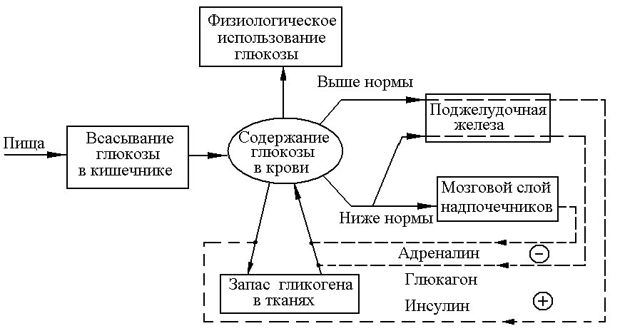
Рис. 7.3. Схема регуляции содержания глюкозы в крови
Здесь проявляет свое действие механизм заблаговременной мобилизации защитных сил организма. Нервное возбуждение зачастую бывает предвестником напряженной деятельности, необходимой для преодоления неблагоприятных внешних воздействий. Вызываемое адреналином усиление питания клеток мышечной и нервной ткани подготавливает организм к успешному функционированию в надвигающихся условиях повышенного расхода энергии. При этом адреналин не только повышает содержание глюкозы в крови, но одновременно усиливает сердцебиение, ускоряет ритм дыхания, задерживает перистальтику кишок и т. Выделение адреналина возрастает и при охлаждении организма, при недостатке кислорода, усиленной мышечной работе. Аналогичную множественность причин и следствий выделения можно обнаружить и для многих других гормонов. Таким образом, контуры управления различных систем биохимической адаптации, подобно цепям гальванометров в гомеостате Эшби, столь тесно взаимосвязаны, что правильнее было бы говорить о единой системе биохимической адаптации всего организма. Однако состояние биохимии в настоящее время не позволяет еще построить целостную картину всех взаимосвязей, действующих в такой системе. Много нерешенных проблем стоит и на пути познания деталей механизмов биохимической адаптации. Хотя химический состав и структурные формулы некоторых гормонов уже разгаданы, до сих пор неясна химическая природа их действия как регуляторов химических реакций.

Контрольные вопросы к седьмой главе
- Сущность алгоритма адаптивного управления?
- Приспособительные функции организма в ходе филогенеза?
- Роль естественного отбора в адаптационном формировании генотипа?
- Механизм адаптации в онтогенезе?
- Процессы биохимической адаптации?

